

**HỌC VIỆN CÔNG NGHỆ BƯU CHÍNH VIỄN THÔNG**

**VIỆN KINH TẾ BƯU ĐIỆN**



**TIỂU LUẬN CUỐI KỲ**

**PHƯƠNG PHÁP LUẬN NGHIÊN CỨU KHOA HỌC**

Sinh viên thực hiện: **Nguyễn Duy Hà**

Mã sinh viên: B22DCCN256

Lớp: D22HTTT02

Số điện thoại: 0362154454

*Giảng viên hướng dẫn:***Từ Thảo Hương Giang**

***Hà Nội – 11/2025***

## MỤC LỤC

**MỤC LỤC** i

**DANH MỤC CHỮ VIẾT TẮT** ii

**DANH MỤC HÌNH VẼ, BẢNG BIỂU** iii

**PHẦN I. XÂY DỰNG SƠ ĐỒ TƯ DUY (MINDMAP)** 1

Bước 1: Xác định các từ khóa cốt lõi của bài 1

Bước 2: Xác định chủ đề trung tâm của sơ đồ tư duy 1

Bước 3: Xác định và vẽ các tiêu đề phụ – các nhánh cấp 1 1

Bước 4: Xác định nội dung và vẽ các nhánh cấp 2, cấp 3, cấp 4, cấp 5 2

Nhánh I – Tổng quan về Nghiên cứu khoa học 2

Nhánh II – Quy trình Nghiên cứu khoa học (5 bước) 4

Nhánh III – Phương pháp & Kỹ thuật trong Nghiên cứu khoa học 6

Bước 5: Trình bày sơ đồ tư duy hoàn chỉnh 8

PHẦN II. BÁO CÁO KẾT QUẢ NGHIÊN CỨU KHOA HỌC 9

**MỤC LỤC** 11

**1. GIỚI THIỆU ĐỀ TÀI** 12

1.1. Tính cấp thiết của đề tài 12

1.2. Mục tiêu nghiên cứu 12

1.3. Đối tượng và Phạm vi nghiên cứu 13

**2. TỔNG QUAN NGHIÊN CỨU** 13

2.1. Tổng quan tình hình nghiên cứu 13

2.2. Cơ sở lý thuyết và Công nghệ 14

**3. GIẢ THUYẾT VÀ PHƯƠNG PHÁP NGHIÊN CỨU** 14

3.1. Giả thuyết nghiên cứu 14

3.2. Phương pháp nghiên cứu 15

**4. KẾT QUẢ NGHIÊN CỨU VÀ BÀN LUẬN** 15

4.1. Thiết kế hệ thống phần cứng 15

4.2. Xây dựng giải thuật và phần mềm 18

a. Giải thuật trên ESP8266 18

b. Giải thuật xử lý ảnh trên ESP32-CAM 19

c. Giải thuật xử lý ảnh YOLO trên Server Python 20

d. Sơ đồ khối mô tả quy trình hoạt động của hệ thống 21

4.3. Kết quả thực nghiệm 21

a. Tốc độ phát hiện cháy 22

c. Hiệu quả điều hướng servo: tiến hành quay điều hướng 23

d. Hiệu quả dập lửa 24

e. Độ ổn định tổng thể 24

f. So sánh hiệu năng mong đợi và thực nghiệm của hệ thống 24

**5. KẾT LUẬN VÀ KIẾN NGHỊ** 25

5.1 Kết luận 25

5.2. Kiến nghị 26

a. Kiến nghị về thuật toán AI 26

b. Kiến nghị về phần cứng 26

c. Kiến nghị về truyền thông và bảo mật 26

d. Kiến nghị về hệ thống và ứng dụng thực tế 26

**6. TÀI LIỆU THAM KHẢO** 27

## 

## 

## DANH MỤC CHỮ VIẾT TẮT

|  |  |  |
| --- | --- | --- |
| AI | Artificial Intelligence | Trí tuệ nhân tạo |
| API | Application Programming Interface | Giao diện lập trình ứng dụng |
| CAM | Camera Module | Mô-đun camera |
| CPU | Central Processing Unit | Bộ xử lý trung tâm |
| ESP8266 | ESP8266 Wi-Fi Microcontroller | Vi điều khiển Wi-Fi ESP8266 |
| ESP32-CAM | ESP32 Camera Module | Mô-đun ESP32 tích hợp camera |
| GPIO | General-Purpose Input/Output | Chân xuất/nhập đa dụng |
| HTTP | HyperText Transfer Protocol | Giao thức truyền tải siêu văn bản |
| IDE | Integrated Development Environment | Môi trường phát triển tích hợp |
| IoT | Internet of Things | Internet vạn vật |
| JSON | JavaScript Object Notation | Định dạng trao đổi dữ liệu |
| MQTT | Message Queuing Telemetry Transport | Giao thức truyền thông IoT nhẹ |
| PID | Proportional–Integral–Derivative | Điều khiển PID |
| PCCC |  | Phòng cháy chữa cháy |
| PWM | Pulse Width Modulation | Điều chế độ rộng xung |
| RAM | Random Access Memory | Bộ nhớ truy cập ngẫu nhiên |
| ROM | Read-Only Memory | Bộ nhớ chỉ đọc |
| SG90 | SG90 Micro Servo | Động cơ servo SG90 |
| SSL/TLS | Secure Sockets Layer / Transport Layer Security | Giao thức mã hóa an toàn |
| TCP | Transmission Control Protocol | Giao thức điều khiển truyền vận |
| UDP | User Datagram Protocol | Giao thức datagram người dùng |
| YOLO | You Only Look Once | Thuật toán nhận dạng ảnh thời gian thực |
| NCKH |  | Nghiên cứu khoa học |

## DANH MỤC HÌNH VẼ, BẢNG BIỂU

Hình 1.1: Chủ đề và các nhánh cấp 1

Hình 1.2: Nhánh I – Tổng quan về Nghiên cứu khoa học

Hình 1.3: Nhánh II - Quy trình nghiên cứu khoa học (5 bước)

Hình 1.4: Nhánh III - Phương pháp & Kỹ thuật trong nghiên cứu khoa học

Hình 1.5: Sơ đồ tư duy hoàn chỉnh - Tổng kết kiến thức nền tảng Phương pháp luận Nghiên cứu khoa học

Hình 2.1 Sơ đồ kiến trúc phần cứng của hệ thống IoT PCCC

Hình 2.2 Mô hình phần cứng hệ thống IoT PCCC

Hình 2.3 Sơ đồ khối mô tả luồng xử lý của hệ thống IoT PCCC

Hình 2.4 & 2.5. Ảnh YOLO phát hiện lửa và khói

Hình 2.6 Thời gian phát hiện cháy trong 3 điều kiện ánh sáng

Hình 2.7 Độ chính xác định vị servo qua 5 lần thử nghiệm

Bảng 2.1 Tốc độ phát hiện cháy

Bảng 2.2 Độ chính xác khi phát hiện cháy với các loại môi trường

Bảng 2.3 So sánh hiệu năng mong đợi và thực nghiệm

## PHẦN I. XÂY DỰNG SƠ ĐỒ TƯ DUY (MINDMAP)

Để xây dựng sơ đồ tư duy tổng kết kiến thức nền tảng của Phương pháp luận Nghiên cứu khoa học, tôi thực hiện theo 5 bước như sau:

### Bước 1: Xác định các từ khóa cốt lõi của bài

Xác định yêu cầu của bài và rút ra những từ khóa trọng tâm cần đưa vào sơ đồ tư duy.  
Các nhóm nội dung chính gồm:

* Tổng quan về Nghiên cứu khoa học
* Bản chất của nghiên cứu khoa học
* Phân loại nghiên cứu khoa học
* Quy trình nghiên cứu khoa học (5 bước)
* Các phương pháp thu thập dữ liệu
* Phương pháp tiếp cận nghiên cứu
* Phương pháp xử lý dữ liệu

### Bước 2: Xác định chủ đề trung tâm của sơ đồ tư duy

Xác định chủ đề trung tâm là:

***“Tổng kết kiến thức nền tảng Phương pháp luận Nghiên cứu khoa học”***

Chủ đề này được đặt ở vị trí trung tâm của sơ đồ để làm điểm bắt đầu cho các nhánh lớn tỏa ra xung quanh và là “gốc” của toàn bộ cấu trúc tư duy.

### Bước 3: Xác định và vẽ các tiêu đề phụ – các nhánh cấp 1

Từ chủ đề trung tâm, Triển khai ba nhánh cấp 1, tương ứng với ba nội dung lớn được yêu cầu trong bài:

1. Tổng quan về nghiên cứu khoa học
2. Quy trình nghiên cứu khoa học (5 bước)
3. Phương pháp và kỹ thuật trong nghiên cứu khoa học

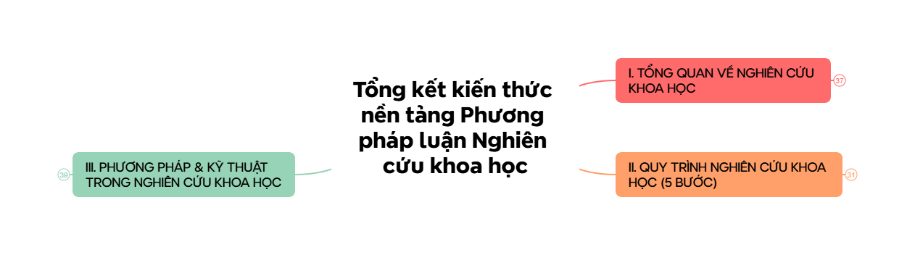

*Hình 1.1 Chủ đề và các nhánh cấp 1*

### Bước 4: Xác định nội dung và vẽ các nhánh cấp 2, cấp 3, cấp 4, cấp 5

Dựa trên ba nhánh cấp 1 đã xác định ở bước trước, tiếp tục mở rộng sơ đồ tư duy theo các cấp độ phân nhánh sâu hơn để thể hiện đầy đủ toàn bộ nội dung theo yêu cầu bài. Cụ thể đã được triển khai như sau:

#### Nhánh I – Tổng quan về Nghiên cứu khoa học

1. Bản chất của NCKH

1.1. Tìm kiếm tri thức mới (những điều chưa biết)

* Mục tiêu chính: mở rộng hiểu biết
* Làm rõ bản chất của sự vật/hiện tượng
* Sáng tạo ra giải pháp mới

1.2. Đặc điểm cốt lõi

- Tính mới: Hướng tới phát hiện mới, không lặp lại cái cũ.

- Tính tin cậy: Kết quả phải có khả năng kiểm chứng lại nhiều lần với kết quả giống nhau.

- Tính thông tin: Sản phẩm luôn mang đặc trưng thông tin (quy luật, tham số, quy trình).

- Tính khách quan: Dựa trên bằng chứng xác thực, loại bỏ nhận định cảm tính.

- Tính rủi ro**:** Có thể thất bại do nhiều nguyên nhân, nhưng thất bại cũng là một kết quả khoa học.

- Tính kế thừa: Không được bài xích tri thức cũ, phải phát triển từ nền tảng đã có.

- Tính cá nhân: Vai trò quyết định thuộc về tư duy và nỗ lực của cá nhân nhà nghiên cứu.

2. Phân loại nghiên cứu khoa học

2.1. Theo chức năng

* Nghiên cứu mô tả: mô tả đặc điểm, hiện trạng của đối tượng
* Nghiên cứu giải thích: tìm nguyên nhân, mối quan hệ giữa các biến
* Nghiên cứu dự báo: dự đoán xu hướng tương lai trên dữ liệu & mô hình
* Nghiên cứu giải pháp:
* Tạo giải pháp mới
* Kiểm chứng trong điều kiện kiểm soát

2.2. Theo giai đoạn

* Nghiên cứu cơ bản:
* Thuần túy (tự do)
* Định hướng (chuyên đề)
* Khám phá ra quy luật nên tảng
* Nghiên cứu ứng dụng:
* Giải quyết vấn đề thực tiễn dựa trên lý thuyết sẵn có
* Nghiên cứu triển khai:
* Chuyển kết quả nghiên cứu thành mô hình thực tế

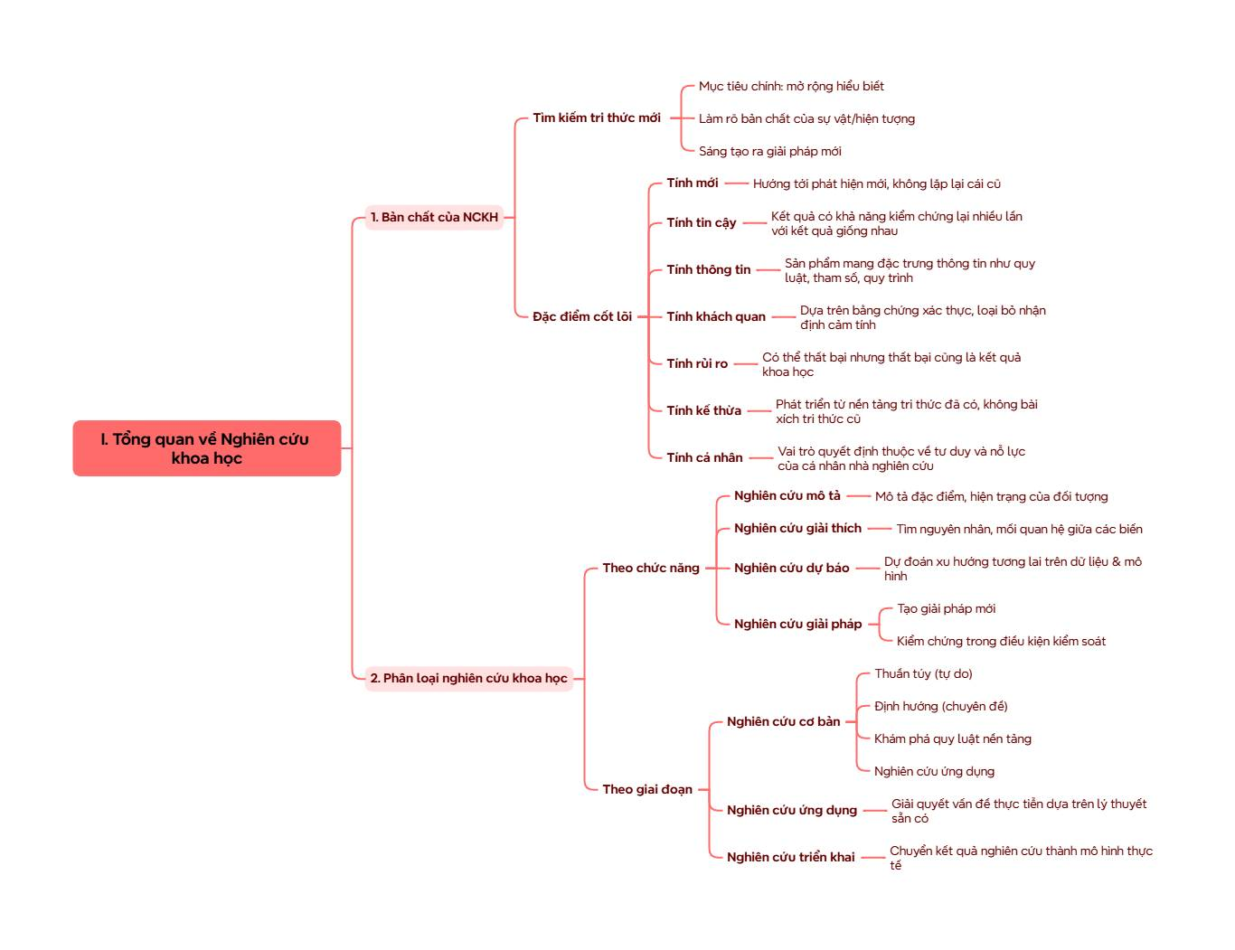

*Hình 1.2 Nhánh I – Tổng quan về Nghiên cứu khoa học*

#### Nhánh II – Quy trình Nghiên cứu khoa học

(1) Phát hiện vấn đề nghiên cứu

1.1. Xác định khoảng trống tri thức: từ thực tế hoặc tài liệu

1.2. Đặt câu hỏi nghiên cứu: (xác định và hình thành vấn đề cốt lõi)

1.3. Nguồn phát hiện vấn đề: thực tiễn – tài liệu – tranh luận – phàn nàn – quan sát.

(2) Xác định mục tiêu nghiên cứu

2.1. Mục tiêu chung – kết quả tổng quát hướng đến

2.2. Mục tiêu cụ thể – các khía cạnh đo lường được

2.3. Đối tượng – hiện tượng và vấn đề cần phân tích

2.4. Phạm vi – không gian, thời gian, quy mô, nội dung

(3) Xây dựng giả thuyết nghiên cứu

3.1. Đưa ra dự đoán khoa học: mối quan hệ hoặc kết quả dự kiến

3.2. Định nghĩa biến độc lập – phụ thuộc: làm rõ cơ sở logic, hình thành giả thuyết

3.3. Thao tác logic xây dựng:

* + 3.3.1. Diễn dịch: từ lý thuyết chung – dự đoán cụ thể
  + 3.3.2. Quy nạp: từ quan sát riêng – kết luận cụ thể
  + 3.3.3. Loại suy: suy luận từ các trường hợp tương tự

(4) Chứng minh giả thuyết

4.1. Thu thập dữ liệu: dữ liệu sơ cấp, dữ liệu thứ cấp

4.2. Phân tích và xử lý: dùng các phương pháp thống kê

4.3. Đánh giá kết quả: khẳng định “chấp nhận” hoặc “bác bỏ” giả thuyết

(5) Báo cáo kết quả nghiên cứu

5.1. Trình bày: viết báo cáo khoa học, công trình khoa học, luận văn, luận án

5.2. Nội dung: lý do – tổng quan – mục tiêu – phương pháp – kết quả – kết luận

5.3. Công bố – phản biện.

#### 

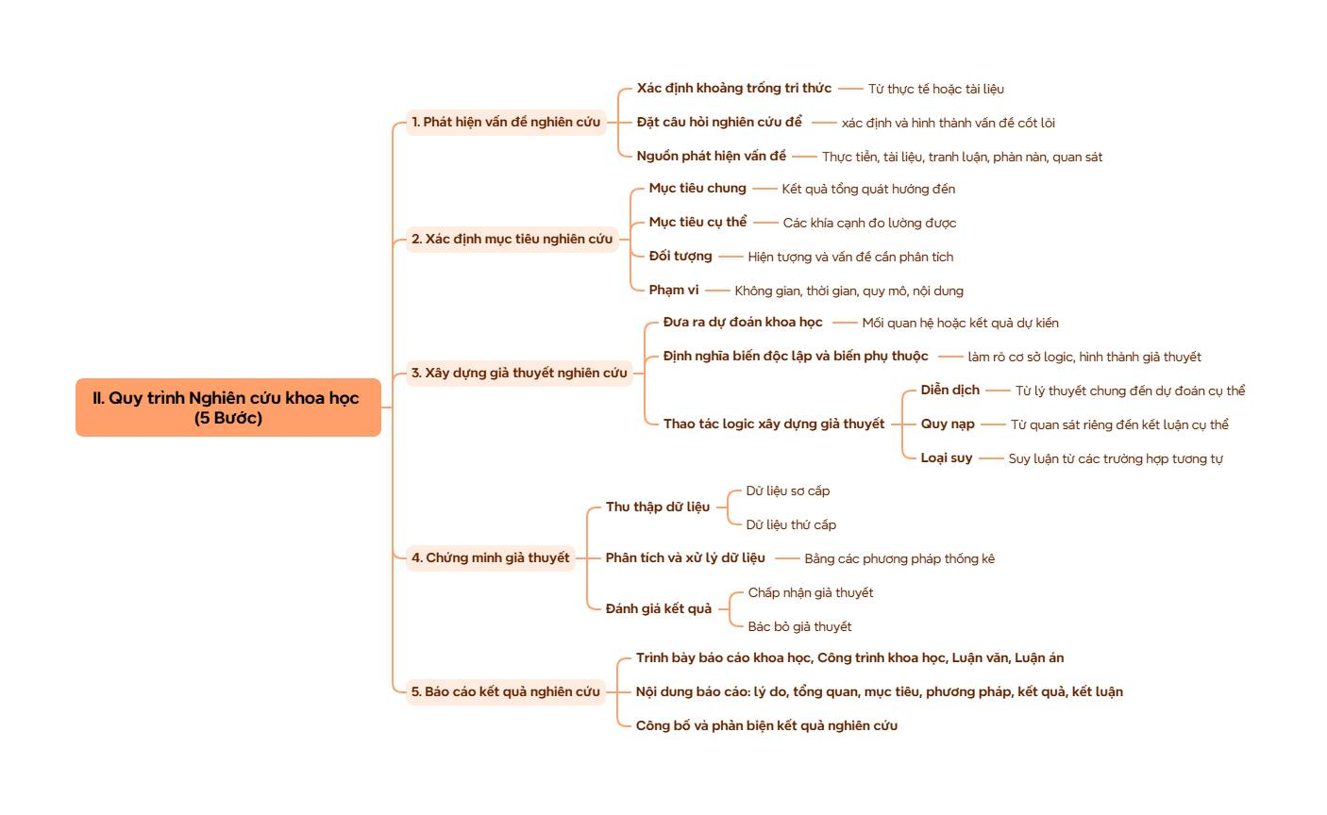

*Hình 1.3 Nhánh II - Quy trình nghiên cứu khoa học (5 bước)*

#### Nhánh III – Phương pháp & Kỹ thuật trong Nghiên cứu khoa học

(1) Phương pháp tiếp cận nghiên cứu

1.1. **Nội quan & Ngoại quan:** nhìn từ góc nhìn cá nhân/khách thể.

**1.2. Quan sát & Thực nghiệm:** theo dõi hoặc gây biến đổi đối tượng.

**1.3. Cá biệt & So sánh:** phân tích từng trường hợp hoặc đối chiếu các trường hợp.

**1.4. Lịch sử & Logic:** theo trình tự thời gian hoặc theo cấu trúc lý luận.

**1.5. Phân tích & Tổng hợp:** chia nhỏ – gom nhóm để rút ra bản chất.

**1.6. Định tính & Định lượng:** mô tả hiện tượng hoặc đo lường bằng số liệu.

**1.7. Hệ thống & Cấu trúc:** xem xét tổng thể và mối quan hệ nội tại.

(2) Phương pháp thu thập dữ liệu

2.1. Nghiên cứu tài liệu

* Nguồn cấp I – Sơ cấp: dữ liệu nguyên gốc (bài báo, báo cáo gốc).
* Nguồn cấp II – Thứ cấp: dữ liệu đã qua xử lý (sách, tổng quan).
* Hoạt động: thu thập → lựa chọn → sắp xếp → rút quy luật.

2.2. Phương pháp phi thực nghiệm (không can thiệp đối tượng)

* Quan sát: trực tiếp/gián tiếp; có/không chuẩn bị. Ghi nhận hành vi trong bối cảnh tự nhiên
* Phỏng vấn: trực tiếp, qua điện thoại, phỏng vấn sâu.
* Hội nghị – Thảo luận nhóm: bàn tròn, workshop, brainstorming, Delphi.
* Điều tra bảng hỏi: chọn mẫu (xác suất/phi xác suất), thiết kế câu hỏi. Nhằm thu thập dữ liệu số lượng lớn cho việc phân tích

2.3. Phương pháp thực nghiệm

* Thử – sai (Trial and Error).
* Heuristic: thử nghiệm theo bước có định hướng.
* Thực nghiệm mô hình: toán – vật lý – sinh học – xã hội.

(3) Phương pháp xử lý dữ liệu

3.1. Dữ liệu định tính

* Sơ đồ: song song/nối tiếp – tương tác/điều khiển – cây – hình thoi.
* Mã hóa: mã hóa mở → trục → chọn lọc → hình thành chủ đề.

3.2. Dữ liệu định lượng

* Con số rời rạc → bảng số liệu → biểu đồ → mô hình toán.
* Bộ công cụ: SPSS – Excel – Python – R.

3.3 Xử lý sai số & độ chính xác dữ liệu

* Xác định sai số: so sánh – lặp lại – đối chiếu mô hình.
* Phân loại: Ngẫu nhiên – Kỹ thuật – Hệ thống.
* Giảm thiểu: Lặp đo – Hiệu chuẩn – Kiểm định mô hình.
* Đánh giá: Mean (trung bình) – Độ lệch chuẩn – Sai số chuẩn – Khoảng tin cậy – Sai số tương đối - Tý lệ sai số
* Trình bày: Bảng – Biểu đồ lỗi – Boxplot (phân bố và ngoại lệ) – Mô tả thống kê.

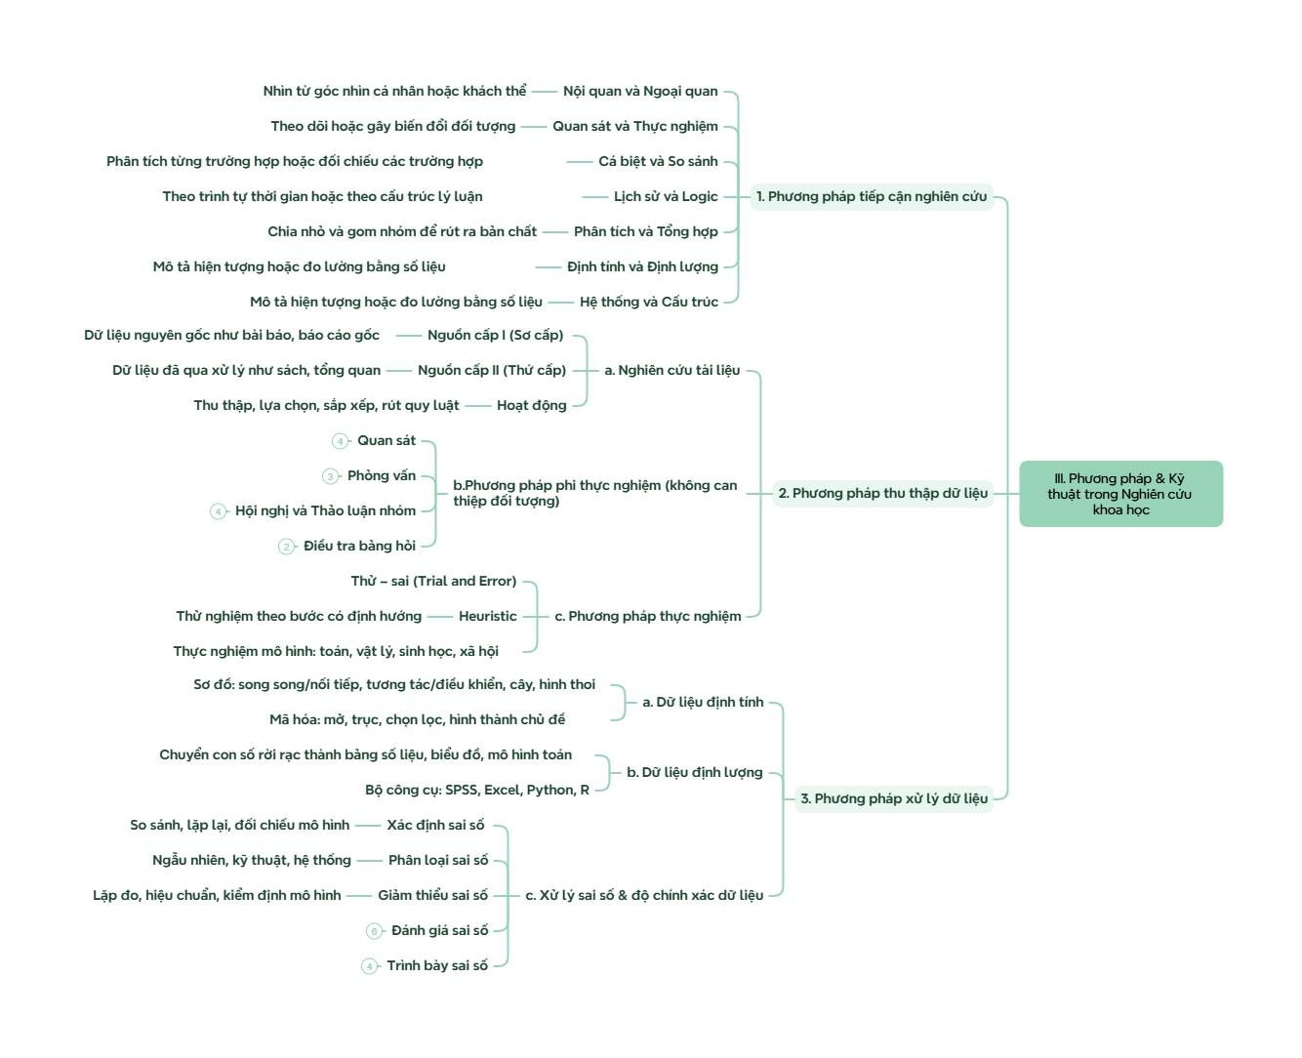

*Hình 1.4 Nhánh III - Phương pháp & Kỹ thuật trong nghiên cứu khoa học*

### Bước 5: Trình bày sơ đồ tư duy hoàn chỉnh

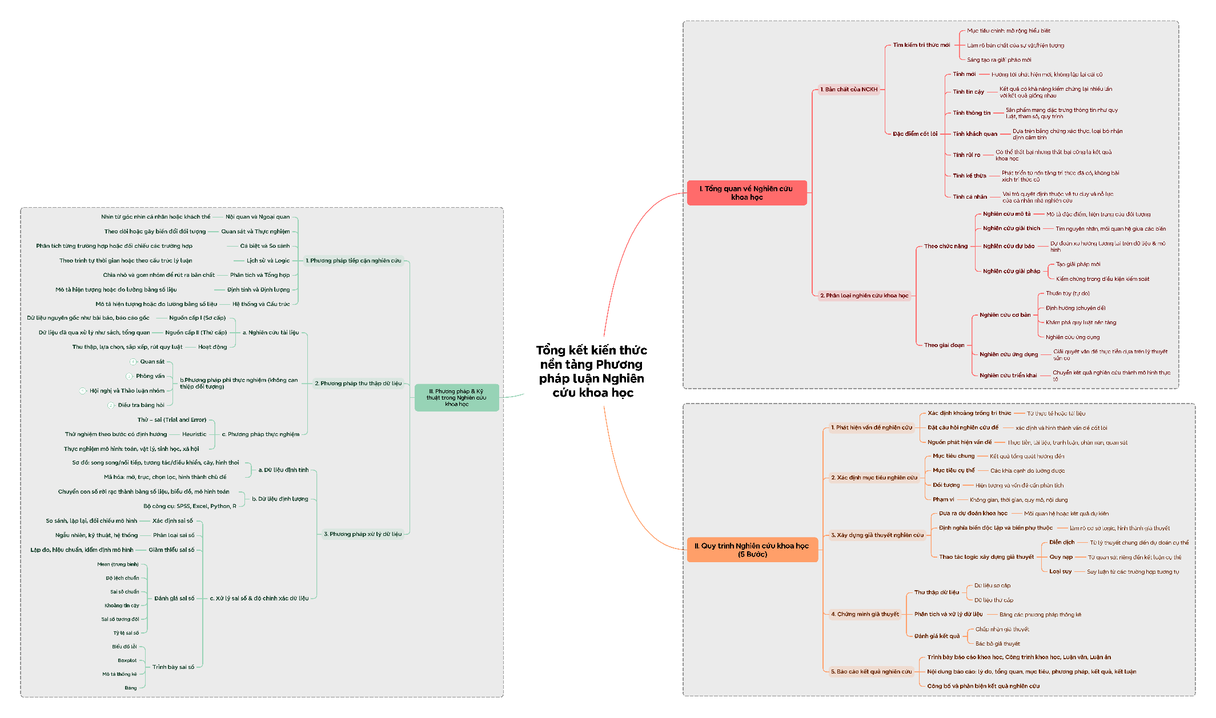

*Hình 1.5 Sơ đồ tư duy - Tổng kết kiến thức nền tảng Phương pháp luận Nghiên cứu khoa học*

## PHẦN II. BÁO CÁO KẾT QUẢ NGHIÊN CỨU KHOA HỌC



**HỌC VIỆN CÔNG NGHỆ BƯU CHÍNH VIỄN THÔNG**

**VIỆN KINH TẾ BƯU ĐIỆN**



**BÁO CÁO KẾT QUẢ NGHIÊN CỨU KHOA HỌC**

**PHƯƠNG PHÁP LUẬN VÀ NGHIÊN CỨU KHOA HỌC**

**ĐỀ TÀI: XÂY DỰNG HỆ THỐNG IOT CẢNH BÁO CHÁY TÍCH HỢP XỬ LÝ HÌNH ẢNH (YOLO) & ĐIỀU KHIỂN CHỮA CHÁY TỰ ĐỘNG**

Sinh viên thực hiện: **Nguyễn Duy Hà**

Lớp: D22HTTT02

Mã sinh viên: B22DCCN256

***Hà Nội – 11/2025***

## MỤC LỤC

**MỤC LỤC** 11

**1. GIỚI THIỆU ĐỀ TÀI** 12

1.1. Tính cấp thiết của đề tài 12

1.2. Mục tiêu nghiên cứu 12

1.3. Đối tượng và Phạm vi nghiên cứu 13

**2. TỔNG QUAN NGHIÊN CỨU** 13

2.1. Tổng quan tình hình nghiên cứu 13

2.2. Cơ sở lý thuyết và Công nghệ 14

**3. GIẢ THUYẾT VÀ PHƯƠNG PHÁP NGHIÊN CỨU** 14

3.1. Giả thuyết nghiên cứu 14

3.2. Phương pháp nghiên cứu 15

**4. KẾT QUẢ NGHIÊN CỨU VÀ BÀN LUẬN** 15

4.1. Thiết kế hệ thống phần cứng 15

4.2. Xây dựng giải thuật và phần mềm 18

a. Giải thuật trên ESP8266 18

b. Giải thuật xử lý ảnh trên ESP32-CAM 19

c. Giải thuật xử lý ảnh YOLO trên Server Python 20

d. Sơ đồ khối mô tả quy trình hoạt động của hệ thống 21

4.3. Kết quả thực nghiệm 21

a. Tốc độ phát hiện cháy 22

c. Hiệu quả điều hướng servo: tiến hành quay điều hướng 23

d. Hiệu quả dập lửa 24

e. Độ ổn định tổng thể 24

f. So sánh hiệu năng mong đợi và thực nghiệm của hệ thống 24

**5. KẾT LUẬN VÀ KIẾN NGHỊ** 25

5.1 Kết luận 25

5.2. Kiến nghị 26

a. Kiến nghị về thuật toán AI 26

b. Kiến nghị về phần cứng 26

c. Kiến nghị về truyền thông và bảo mật 26

d. Kiến nghị về hệ thống và ứng dụng thực tế 26

**6. TÀI LIỆU THAM KHẢO** 27

## 1. GIỚI THIỆU ĐỀ TÀI

### 1.1. Tính cấp thiết của đề tài

Trong bối cảnh đô thị hóa nhanh chóng, tỷ lệ các sự cố cháy nổ tại các hộ gia đình, nhà xưởng nhỏ và các cơ sở kinh doanh đang có chiều hướng gia tăng. Nhu cầu về một hệ thống cảnh báo cháy thông minh, có khả năng phản ứng nhanh và dập lửa tự động trở nên vô cùng cấp thiết. Các hệ thống Phòng cháy chữa cháy (PCCC) truyền thống hiện nay chủ yếu hoạt động thụ động, dựa vào con người hoặc các đầu báo khói đơn giản, dẫn đến việc bỏ lỡ "thời gian vàng" (5 phút đầu tiên) để khống chế đám cháy.

Sự bùng nổ của Internet of Things (IoT) và Trí tuệ nhân tạo (AI) đã mở ra hướng đi mới. Việc tích hợp đa cảm biến (Multi-sensor) kết hợp với công nghệ thị giác máy tính (Computer Vision) sử dụng thuật toán YOLO cho phép hệ thống không chỉ phát hiện khói/nhiệt mà còn "nhìn" thấy ngọn lửa, xác định tọa độ và điều khiển Robot chữa cháy tự động. Đề tài này tập trung giải quyết bài toán phát hiện cháy sớm (< 1 giây), loại bỏ báo động giả và thực hiện chữa cháy ngay lập tức mà không cần sự can thiệp của con người.

Theo thống kê của Cục Cảnh Sát PCCC Việt Nam (2023), trung bình mỗi năm xảy ra hơn 2000 vụ cháy gây thiệt hại nghiêm trọng về tài sản và con người. Điều này cho thấy nhu cầu về các hệ thống cảnh báo cháy tự động ngày càng trở nên cấp thiết.

### 1.2. Mục tiêu nghiên cứu

* **Mục tiêu tổng quát:** Thiết kế, chế tạo và thử nghiệm thành công mô hình IoT cảnh báo cháy thông minh tích hợp nhận dạng hình ảnh AI và cơ chế phun nước tự động theo tọa độ.
* **Mục tiêu cụ thể:**

1. Thiết kế phần cứng tích hợp vi điều khiển ESP8266, ESP32-CAM và cụm cảm biến (Lửa, Nhiệt, Khói).
2. Xây dựng Server xử lý trung tâm bằng Python, triển khai thuật toán YOLO (You Only Look Once) để phát hiện lửa từ luồng video thời gian thực.
3. Lập trình cơ chế điều khiển động cơ Servo (trục X-Y) để định hướng vòi phun nước chính xác vào vị trí đám cháy.
4. Xây dựng ứng dụng Android để nhận cảnh báo và giám sát từ xa.
5. Đánh giá hiệu năng hệ thống thông qua các chỉ số: thời gian phát hiện (detection time) và độ chính xác (accuracy).

### 1.3. Đối tượng và Phạm vi nghiên cứu

* **Đối tượng nghiên cứu:** Các thuật toán nhận diện vật thể (Object Detection), kỹ thuật giao tiếp IoT (HTTP/Socket), và cơ chế điều khiển tự động (Servo Motor).
* **Phạm vi nghiên cứu:** hệ thống chỉ tập trung vào mô hình dập lửa bằng nước quy mô nhỏ và không đánh giá các phương pháp dập lửa dùng khí hoặc hóa chất.
* **Không gian:** Mô hình mô phỏng đám cháy cục bộ trong phạm vi hộ gia đình hoặc phòng thí nghiệm (bán kính < 5m).
* **Điều kiện vận hành:** Hệ thống hoạt động trong các điều kiện ánh sáng môi trường thay đổi (yếu, trung bình, mạnh).
* **Giới hạn:** Mô hình thực nghiệm sử dụng nước làm chất chữa cháy (thay vì bọt, hóa chất hoặc khí CO2).

## 2. TỔNG QUAN NGHIÊN CỨU

### 2.1. Tổng quan tình hình nghiên cứu

Trong những năm gần đây, công nghệ IoT đã được ứng dụng rộng rãi trong lĩnh vực phòng cháy chữa cháy. Theo Khan et al. (2022), các hệ thống IoT kết hợp đa cảm biến (khói, khí, nhiệt) đã chứng minh được hiệu quả cao trong việc phát hiện các dấu hiệu cháy sớm, giúp giám sát môi trường liên tục theo thời gian thực [4]. Tuy nhiên, hạn chế lớn nhất của các hệ thống thuần cảm biến này là tỷ lệ báo động giả (False Alarm) còn cao do các yếu tố nhiễu từ môi trường sinh hoạt (như khói thuốc lá, hơi nước nấu ăn) và thiếu cơ chế xác thực trực quan để người dùng kiểm chứng.

Về khía cạnh chữa cháy tự động, Alhamdani (2020) đã phát triển các mô hình robot cứu hỏa có khả năng dập lửa tự động dựa trên cảm biến tìm nguồn nhiệt [5]. Mặc dù các mô hình này giải quyết được khâu chữa cháy, nhưng chúng thường hoạt động độc lập và chưa tích hợp được các cơ chế phân tích hình ảnh thông minh để phân biệt chính xác ngọn lửa trong các bối cảnh phức tạp.

Để giải quyết bài toán về độ chính xác và tốc độ xử lý, thuật toán thị giác máy tính YOLO (You Only Look Once) được Redmon et al. (2016) giới thiệu là một giải pháp đột phá. Nghiên cứu khẳng định YOLO có khả năng xử lý ảnh với tốc độ cực cao, hoàn toàn phù hợp cho các bài toán phát hiện đối tượng thời gian thực như phát hiện đám cháy, khắc phục được độ trễ của các thuật toán CNN truyền thống [9].

**Kết luận:** Điểm mới của đề tài này là sự kế thừa và kết hợp ưu điểm của cả ba hướng nghiên cứu trên: Hệ thống không chỉ "ngửi" thấy khói nhờ cảm biến vật lý mà còn "nhìn" thấy lửa nhờ công nghệ AI (YOLO), từ đó tính toán tọa độ

(x, y) trên khung hình và điều khiển cơ cấu chấp hành (Servo - Máy bơm) để dập tắt đám cháy một cách chủ động và chính xác.

### 2.2. Cơ sở lý thuyết và Công nghệ

**a. Hệ thống Cảm biến và Vi điều khiển**

* ESP8266: Vi điều khiển trung tâm, chịu trách nhiệm đọc dữ liệu cảm biến và điều khiển động cơ Servo.
* ESP32-CAM: Module tích hợp Camera OV2640, chịu trách nhiệm stream video về Server.
* Cảm biến: Sử dụng Flame Sensor (hồng ngoại 760–1100 nm), MQ-2 (khói/gas) và DS18B20 (nhiệt độ) để tạo thành lớp bảo vệ đa tầng.

**b. Thuật toán YOLO (You Only Look Once)**

YOLO là mô hình mạng nơ-ron tích chập (CNN) tiên tiến, cho phép phát hiện vật thể với tốc độ thời gian thực. Trong đề tài này, mô hình được huấn luyện để nhận diện lớp đối tượng "Fire" (Lửa), trả về tọa độ Bounding Box (khung bao) để Server tính toán vị trí cần phun nước.

**c. Cơ chế chấp hành**

* Servo X-Y: Hệ thống Pan-Tilt sử dụng 02 động cơ Servo để di chuyển vòi phun theo hai trục ngang và dọc.
* Máy bơm (Water Pump): Được kích hoạt qua Relay khi hệ thống xác nhận có cháy.

## 3. GIẢ THUYẾT VÀ PHƯƠNG PHÁP NGHIÊN CỨU

### 3.1. Giả thuyết nghiên cứu

Dựa trên mục tiêu nghiên cứu và bối cảnh nghiên cứu như trên, các câu hỏi nghiên cứu được đặt ra như sau:

**H1:** Việc kết hợp xử lý ảnh YOLO với cảm biến truyền thống sẽ giảm thiểu tỷ lệ báo động giả và rút ngắn thời gian phát hiện xuống dưới 1 giây.

**H2:** Cơ chế điều hướng Servo theo tọa độ ảnh sẽ giúp vòi phun nước tiếp cận chính xác tâm đám cháy với độ chính xác xấp xỉ 80%.

**H3:** Hệ thống IoT có thể vận hành ổn định ở nhiều môi trường ánh sáng và giảm tối thiểu báo động giả (cảnh báo nghi ngờ có cháy).

### 3.2. Phương pháp nghiên cứu

* **Phương pháp thực nghiệm:** Xây dựng mô hình vật lý, tạo các đám cháy giả định trong môi trường kiểm soát để đo đạc thông số.
* **Phương pháp thu thập và xử lý dữ liệu:**
* Huấn luyện mô hình YOLO với bộ dữ liệu ảnh đám cháy (Fire Dataset).
* Ghi log dữ liệu từ ESP8266 và Server Python để phân tích độ trễ.
* **Phương pháp đánh giá:** So sánh kết quả nhận diện trong 3 điều kiện ánh sáng (Yếu, Vừa, Mạnh) và lặp lại thí nghiệm 30 lần để tính độ ổn định.

## 4. KẾT QUẢ NGHIÊN CỨU VÀ BÀN LUẬN

### 4.1. Thiết kế hệ thống phần cứng

Thiết kế phần cứng đóng vai trò nền tảng trong việc đảm bảo hệ thống IoT PCCC hoạt động ổn định, phản hồi nhanh và có khả năng dập lửa tự động theo đúng mục tiêu nghiên cứu. Hệ thống được cấu trúc theo mô hình nhiều tầng, bao gồm: tầng cảm biến, tầng xử lý – điều khiển, tầng xử lý hình ảnh, tầng truyền thông dữ liệu và tầng cơ cấu chấp hành (servo – máy bơm).

**a. Tầng cảm biến**

Hệ thống sử dụng ba loại cảm biến để tăng độ tin cậy và giảm báo động giả:

* Flame Sensor: phát hiện ánh sáng hồng ngoại đặc trưng của ngọn lửa.
* MQ-02: cảm biến khí và khói, nhận biết nồng độ cháy âm hoặc cháy khuất.
* DS18B20: cảm biến nhiệt độ đo theo giao thức One-Wire, giúp theo dõi sự gia tăng nhiệt độ bất thường.

Các cảm biến kết nối trực tiếp với ESP8266, cho phép đo đạc liên tục với chu kỳ đọc từ 100–200 ms/lần.

**b. Tầng xử lý – Điều khiển**

ESP8266 được sử dụng làm bộ điều khiển trung tâm của hệ thống. Thiết bị đảm nhiệm:

* Đọc và xử lý dữ liệu cảm biến
* Xác định trạng thái cháy
* Điều khiển servo X-Y để hướng vòi phun theo tọa độ nhận từ AI YOLO
* Kích hoạt relay 5V để bật/tắt máy bơm
* Trao đổi dữ liệu với Server Python qua WiFi

Do hiệu năng ổn định và khả năng kết nối WiFi mạnh, ESP8266 phù hợp cho ứng dụng IoT thời gian thực.

**c. Tầng xử lý hình ảnh**

Hệ thống sử dụng ESP32-CAM để truyền hình ảnh thời gian thực. Thiết bị có vai trò:

* Gửi luồng video (stream) tới Server Python
* Hỗ trợ AI YOLO trong xác định vị trí ngọn lửa
* Chuyển đổi trạng thái START_STREAM / STOP_STREAM theo lệnh của ESP8266

Luồng video được truyền trực tiếp tới:

* Server Python (để xử lý YOLO)
* Ứng dụng Android (xem trực tiếp)

**d. Tầng điều khiển cơ cấu chấp hành**

Hệ thống cơ khí gồm:

* Servo X-Y: điều chỉnh góc ngang – dọc để đưa vòi phun vào đúng vị trí cháy
* Relay 5V: đóng/ngắt máy bơm
* Water Pump (Máy Bơm): thực hiện phun nước dập lửa

Servo vận hành dựa trên tọa độ (X,Y) mà YOLO gửi về. Bán kính hoạt động servo đạt 135°, độ chính xác định vị 80% trong thử nghiệm.

**e. Tầng truyền thông dữ liệu (Communication Layer)**

Luồng dữ liệu trong hệ thống được tổ chức như sau:

* ESP8266 → Server Python: gửi giá trị cảm biến
* ESP32-CAM → Server Python: gửi hình ảnh
* Server Python → ESP8266: gửi tọa độ servo + quyết định bật/tắt bơm
* Server → App Android: gửi cảnh báo và luồng video
* User (App) → ESP8266/Server: điều khiển máy bơm thủ công khi cần

Việc xây dựng luồng dữ liệu này đảm bảo hệ thống:

* Phản ứng nhanh
* Giao tiếp ổn định
* Không bị nghẽn mạng khi xử lý song song video và cảm biến

**f. Sơ đồ kiến trúc tổng thể hệ thống phần cứng**

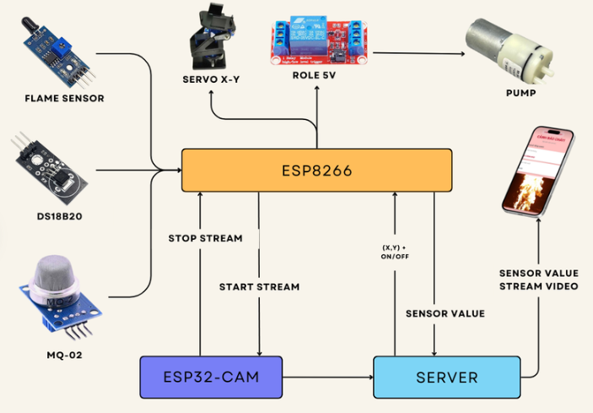

*Hình 2.1 Sơ đồ kiến trúc phần cứng của hệ thống IoT PCCC*

**g. Mô hình phần cứng hệ thống IoT PCCC sau khi lắp ráp hoàn chỉnh**

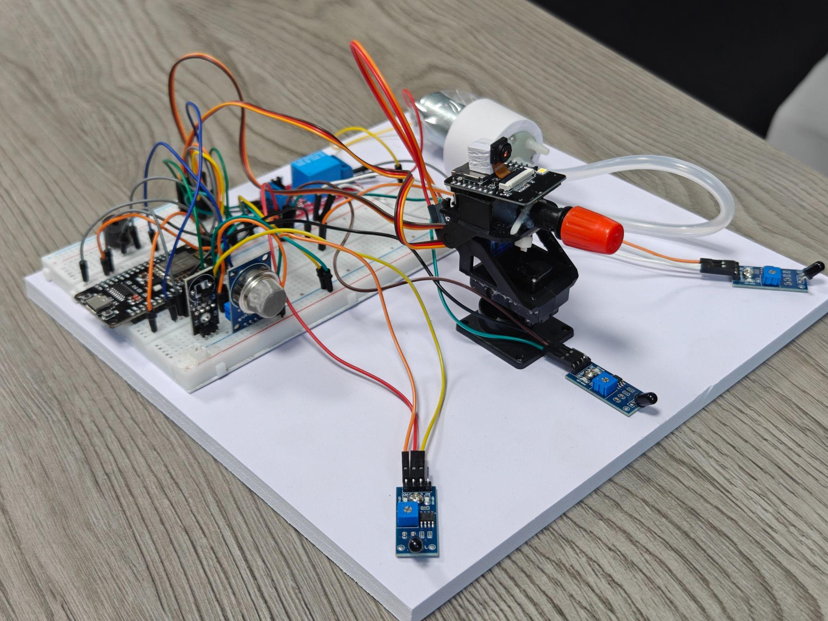

*Hình 2.2 Mô hình phần cứng hệ thống IoT PCCC*

### 4.2. Xây dựng giải thuật và phần mềm

Trong hệ thống IoT PCCC, phần mềm giữ vai trò trung tâm trong việc thu thập dữ liệu, xử lý thông tin, xác định trạng thái cháy và điều khiển cơ cấu dập lửa. Toàn bộ logic được triển khai với ba thành phần chính: ESP8266, ESP32-CAM, và Server Python. Hiển thị trên phần mềm App Android.

#### a. Giải thuật trên ESP8266

ESP8266 đóng vai trò bộ điều khiển chính, đảm nhiệm việc đọc dữ liệu cảm biến và điều khiển phần cứng. Quy trình xử lý được mô hình hóa:

**1. Thu thập dữ liệu cảm biến**

ESP8266 liên tục đọc các giá trị:

* Flame Sensor: mức tín hiệu Analog/Digital phản ánh sự xuất hiện của ngọn lửa
* MQ-02: giá trị nồng độ khói
* DS18B20: nhiệt độ môi trường với sai số ±0.5°C
* Tần suất đọc dữ liệu: 100–200ms/lần, đảm bảo độ nhạy cao.

**2. Logic phát hiện cháy**

Hệ thống sử dụng cơ chế đa lớp điều kiện (multi-layer detection): Cách tiếp cận này giúp giảm báo động giả so với hệ thống chỉ dùng 1 cảm biến.

**3. Điều khiển servo định vị vòi phun**

Khi server gửi tọa độ (x,y) từ YOLO:

* Servo X điều chỉnh góc ngang
* Servo Y điều chỉnh góc dọc
* Hệ thống đạt độ chính xác trung bình 80% trong thử nghiệm

**4. Điều khiển máy bơm nước**

Nếu cảm biến xác nhận cháy hoặc server gửi lệnh:

* ESP8266 kích hoạt relay 5V
* Máy bơm phun nước trong thời gian từ 5–10 giây
* Tự động tắt khi nhiệt độ và khói giảm

**5. Truyền dữ liệu về server**

ESP8266 gửi dữ liệu liên tục theo giao thức HTTP/MQTT đến Python Server:

* Giá trị cảm biến
* Trạng thái bơm
* Log cảnh báo

#### b. Giải thuật xử lý ảnh trên ESP32-CAM

ESP32-CAM đảm nhiệm nhiệm vụ truyền hình ảnh thời gian thực tới Server Python và ứng dụng Android.

**1. Khởi tạo luồng video**

Lệnh được gửi từ ESP8266 điều khiển camera:

START_STREAM

STOP_STREAM

**2. Nén hình ảnh**

Ảnh được nén thành dạng JPEG để giảm băng thông WiFi, đảm bảo tốc độ truyền cao.

**3. Gửi ảnh đến server Python**

Ảnh được gửi theo chu kỳ 200–300ms để YOLO xử lý trong thời gian gần như thời gian thực.

#### c. Giải thuật xử lý ảnh YOLO trên Server Python

Server Python là trung tâm trí tuệ (AI Core) của hệ thống.

**1. Phát hiện cháy bằng YOLO**

* YOLO nhận ảnh từ ESP32-CAM
* Phát hiện bounding box của ngọn lửa
* Tính toán vị trí (X,Y) tương đối trong ảnh
* Gửi tọa độ về ESP8266

**2. Điều khiển máy bơm**

Luồng Logic (Mã Nguồn): Nếu tín hiệu từ thuật toán YOLO là đúng và tín hiệu từ cảm biến là đúng thì máy bơm bật:

IF fire_detected_by_yolo == TRUE AND sensor_alert == TRUE

THEN pump = ON

**3. Gửi thông báo lên ứng dụng Android**

* Thông báo dạng đẩy (push)
* Gửi hình ảnh đi kèm

**d. Phần mềm App Android**

Ứng dụng hỗ trợ 4 chức năng chính:

* Nhập địa chỉ IP ESP32-CAM
* Xem video stream trực tiếp
* Nhận cảnh báo (popup)
* Điều khiển máy bơm từ xa (manual override)

Nhận xét: Toàn bộ chức năng đảm bảo người dùng có thể quan sát và thao tác khẩn cấp ngay trên thiết bị di động.

#### d. Sơ đồ khối mô tả quy trình hoạt động của hệ thống

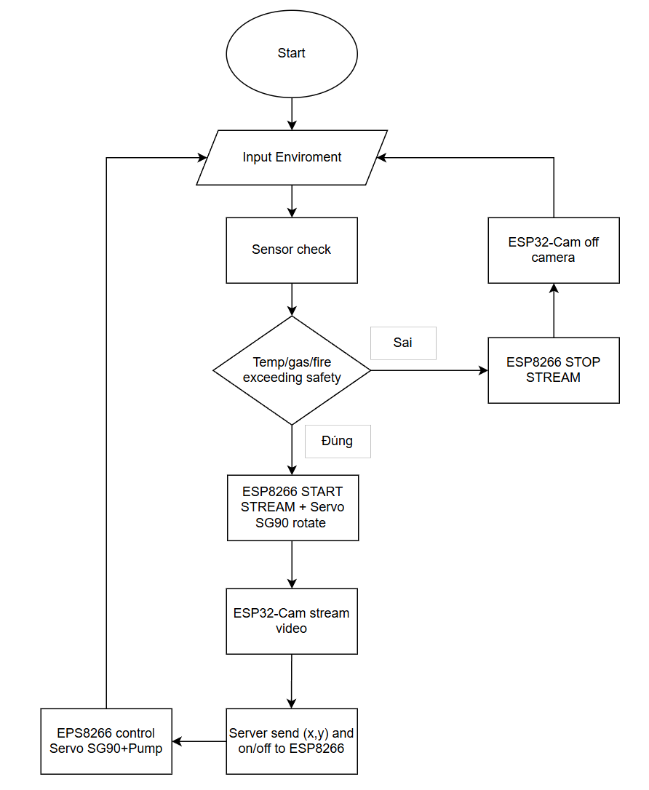

*Hình 2.3 Sơ đồ khối mô tả luồng xử lý của hệ thống IoT PCCC*

### 4.3. Kết quả thực nghiệm

Mục thực nghiệm được tiến hành nhằm đánh giá hiệu quả phát hiện cháy, độ ổn định hệ thống và khả năng dập lửa tự động trong các điều kiện khác nhau.

#### Tốc độ phát hiện cháy

|  |  |
| --- | --- |
| Đại lượng | Giá trị đo được |
| Thời gian phát hiện trung bình | 0,7 giây |
| Tốc độ gửi ảnh | 3–5 ảnh/giây |
| Tốc độ xử lý YOLO | 80–120 ms/ảnh |

*Bảng 2.1 Tốc độ phát hiện cháy*

Nhận xét: hệ thống sẽ đáp ứng “ngay lập tức” trong tình huống khẩn cấp. Chứng minh giả thuyết H1.

1. **Độ chính xác phát hiện cháy**

Thử nghiệm đánh giá trong 100 lần thử trong 3 điều kiện ánh sáng:

* Mạnh (ngoài trời)
* Yếu (trong phòng đóng rèm tắt điện)
* Bình thường (trong nhà bật đèn)

|  |  |  |
| --- | --- | --- |
| Điều kiện ánh sáng | Độ chính xác YOLO | Ghi chú |
| Yếu | Cao | Dễ nhận diện lửa |
| Bình thường | Rất ổn định | Tối thiểu báo giả (nghi ngờ) |
| Mạnh | Giảm nhẹ | Xuất hiện ánh sáng mạnh |

*Bảng 2.2 Độ chính xác khi phát hiện cháy với các loại môi trường*

Nhận xét: Trong khoảng 85 - 90% thời gian, YOLO hoạt động ổn định.

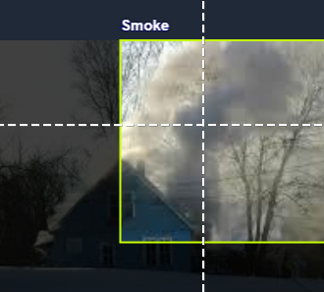

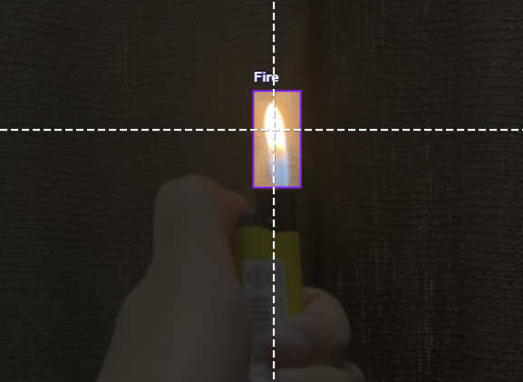

*Hình 2.4 & 2.5. Ảnh YOLO phát hiện lửa và khói*

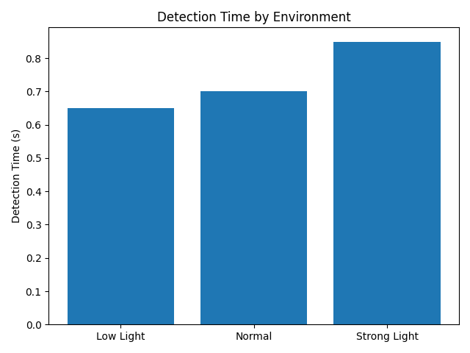

*Hình 2.6 Thời gian phát hiện cháy trong 3 điều kiện ánh sáng*

#### Hiệu quả điều hướng servo: tiến hành quay điều hướng

* Bán kính xoay: 135°
* Độ chính xác nhắm mục tiêu: 80%
* Thời gian phản hồi: 0.2–0.3s

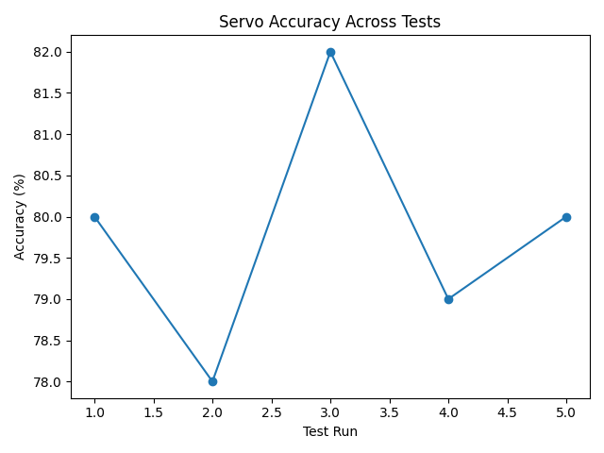

*Hình 2.7 Độ chính xác định vị servo qua 5 lần thử nghiệm*

Nhận xét: Đủ nhanh để định vị đúng điểm cháy. Chứng minh giả thuyết H2

#### Hiệu quả dập lửa

* Máy bơm được kích hoạt tự động khi cảm biến và YOLO đều xác thực cháy.
* Tỷ lệ dập lửa thành công 86%.

Nhận xét: Lỗi chủ yếu ở môi trường ánh sáng mạnh gây nhiễu ảnh. Giả thuyết H3 được hỗ trợ ổn định trong điều kiện ánh sáng yếu, bình thường và điều kiện ánh sáng mạnh do ảnh hưởng nhiễu sáng tới mô hình YOLO hệ thống vẫn đạt mức ổn định ở 86%.

#### Độ ổn định tổng thể

* Hệ thống chạy liên tục 60 phút không treo
* Server Python lưu log đầy đủ
* App Android nhận cảnh báo tức thời

Nhận xét: Hệ thống đạt mức ổn định tốt cho mô hình thực nghiệm.

#### So sánh hiệu năng mong đợi và thực nghiệm của hệ thống

|  |  |  |  |
| --- | --- | --- | --- |
| Tiêu chí | Mong đợi | Kết quả thực nghiệm | Đánh giá |
| Thời gian phát hiện cháy | ≤ 1 giây | 0.7 giây | Đạt |
| Độ chính xác servo | ~ 80% | 80% | Đạt |
| Bán kính phun | ≥ 120° | 135° | Đạt |
| Ổn định hệ thống | ≥ 85% | 86% | Đạt |
| Hoạt động môi trường mạnh | Ít báo sai | Có báo sai nhẹ | Cần cải thiện |

*Bảng 2.3 So sánh hiệu năng mong đợi và thực nghiệm*

## 5. KẾT LUẬN VÀ KIẾN NGHỊ

### 5.1 Kết luận

Đề tài đã xây dựng và thử nghiệm thành công một hệ thống IoT PCCC thông minh, kết hợp đồng thời đa cảm biến (Flame, MQ-02, DS18B20), camera ESP32-CAM, thuật toán YOLO, và cơ cấu dập lửa tự động (servo X-Y và máy bơm nước). Hệ thống hoạt động theo thời gian thực, có khả năng phát hiện cháy nhanh và chính xác hơn so với mô hình chỉ dùng cảm biến đơn.

**Kết quả thực nghiệm cho thấy:**

* Thời gian phát hiện cháy trung bình đạt 0,7 giây, đáp ứng mục tiêu dưới 1 giây theo giả thuyết H1.
* Độ chính xác điều hướng của servo đạt 80%, đủ để đưa vòi phun vào vị trí đám cháy và chứng minh giả thuyết H2.
* Hệ thống ổn định 86%, hoạt động tốt trong ánh sáng yếu và trung bình; chỉ giảm nhẹ trong điều kiện ánh sáng mạnh, phù hợp với giả thuyết H3.
* Ứng dụng Android nhận cảnh báo tức thời, hiển thị ảnh và cho phép điều khiển bơm từ xa, hoàn thiện vòng điều khiển – giám sát – phản hồi.

Nhìn chung, hệ thống đã đáp ứng đầy đủ mục tiêu nghiên cứu, chứng minh được tính khả thi của việc tích hợp IoT – AI – cơ cấu chấp hành trong dập lửa tự động quy mô nhỏ. Đây là nền tảng phù hợp cho việc mở rộng lên các ứng dụng thực tế trong gia đình, kho chứa, quán ăn và các cơ sở sản xuất nhỏ.

Đề tài đã hoàn thành việc thiết kế hệ thống báo cháy IoT có xác thực hình ảnh. Việc làm chủ công nghệ Server Python giúp hệ hống hoạt động tin cậy, bảo mật. Tuy nhiên, chất lượng hình ảnh đêm còn hạn chế. Hướng phát triển tiếp theo là tích hợp AI để nhận diện lửa tự động từ hình ảnh.

### 5.2. Kiến nghị

Mặc dù mô hình đạt kết quả tốt trong thử nghiệm, vẫn tồn tại một số hạn chế cần được cải thiện trong các nghiên cứu tiếp theo.

Các kiến nghị được đề xuất gồm:

#### a. Kiến nghị về thuật toán AI

* Cần nâng cấp mô hình YOLO từ phiên bản tiny lên YOLOv8 hoặc YOLO-NAS để cải thiện độ chính xác trong điều kiện ánh sáng mạnh.
* Nên huấn luyện thêm bộ dữ liệu cháy thực tế đa dạng hơn để hệ thống giảm báo động giả và tăng độ ổn định.

#### b. Kiến nghị về phần cứng

* Thay servo truyền thống bằng động cơ bước (Stepper) kết hợp PID để tăng độ chính xác hướng phun lên trên 90%.
* Tích hợp thêm cảm biến CO/CO₂ để phát hiện cháy âm, cháy hóa học.
* Sử dụng bơm công suất lớn nếu ứng dụng trong không gian rộng hơn.

#### c. Kiến nghị về truyền thông và bảo mật

* Nâng cấp giao thức truyền dữ liệu sang MQTT kết hợp SSL/TLS để giảm độ trễ và tăng tính bảo mật.
* Tách kênh truyền video (RTSP hoặc WebRTC) khỏi dữ liệu cảm biến nhằm giảm nhiễu mạng.
* Áp dụng xác thực hai lớp (2FA) cho ứng dụng Android để tránh truy cập trái phép.

#### d. Kiến nghị về hệ thống và ứng dụng thực tế

* Mở rộng ứng dụng mobile hỗ trợ thêm cảnh báo qua Zalo, Telegram hoặc Email, phù hợp với nhu cầu của nhiều đối tượng.
* Phát triển dashboard giám sát trên web để người dùng theo dõi dữ liệu cảm biến theo thời gian thực.
* Triển khai hệ thống trong mô hình công nghiệp: nhà xưởng, kho hàng, gara ô tô hoặc quán ăn.

**Kết Luận Chung:** Hệ thống IoT PCCC tích hợp AI đã chứng minh được tính hiệu quả, nhanh nhạy và khả năng dập lửa tự động trong mô hình thực nghiệm. Với một số kiến nghị như trên đề xuất thì hệ thống hoàn toàn có thể trở thành giải pháp ứng dụng thực tiễn trong công tác phòng cháy chữa cháy hiện đại.

## 6. TÀI LIỆU THAM KHẢO

[1] Vũ Cao Đàm. (2023). *Bài giảng môn học: Phương pháp luận nghiên cứu khoa học.* Học viện Công nghệ Bưu chính Viễn thông. (Tài liệu lưu hành nội bộ)

[2] Espressif Systems. (2023). *ESP32-CAM user guide & datasheet*.<https://www.espressif.com/>

[3] Espressif Systems. (2020). *ESP8266 technical reference manual (Version 1.7)*.<https://www.espressif.com/>

[4] Khan, M. F., et al. (2022). IoT based fire detection and monitoring system. *Proceedings of the 2nd International Conference on Advance Computing and Innovative Technologies in Engineering (ICACITE 2022).* IEEE. https://doi.org/10.1109/ICACITE53722.2022.9823736

[5] Alhamdani, S. J. R. J. (2020). Fire fighting robot. *IOP Conference Series: Materials Science and Engineering,* *870, 012012*. https://doi.org/10.1088/1757-899X/870/1/012012

[6] Maxim Integrated. (2019). *DS18B20 programmable resolution 1-wire digital thermometer datasheet*. https://www.analog.com/media/en/technical-documentation/data-sheets/ds18b20.pdf

[7] Python Software Foundation. (2023). *Socket programming HOWTO*.<https://docs.python.org/3/howto/sockets.html>

[8] Tower Pro. (2018). *SG90 micro servo technical data*. https://www.towerpro.com.sg/

[9] Redmon, J., Divvala, S., Girshick, R., & Farhadi, A. (2016). *You only look once: Unified, real-time object detection.* *Proceedings of the IEEE Conference on Computer Vision and Pattern Recognition (CVPR),* 779-788. https://doi.org/10.1109/CVPR.2016.91